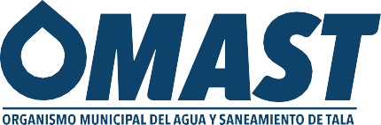

Responsable de la Unidad de Transparencia | Carlos Alberto Sánchez Mercado
Telefóno | 384- 73- 8 -1399
Correo electrónico | transparenciaomast@gmail.com

